宁夏大学新华学院
信息门户教职工用户使用手册
- 登录方式：
- 信息门户登录地址：http://192.168.0.8:9900/wcsas/
- 登录界面说明：
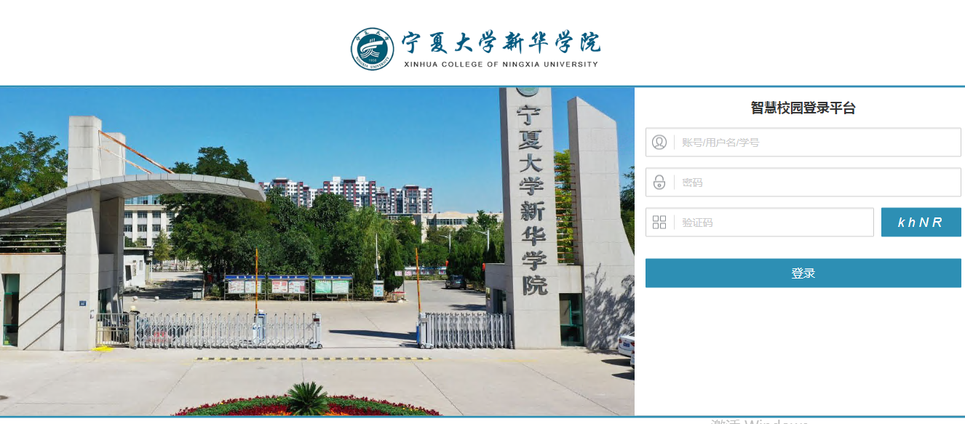
登录用户名为教师工号（登录完美校园可查看个人工号），该号码即为教师的统一身份认证码；初始密码为xhxy2020；验证码不区分大小写。
- 进入信息服务门户首页：
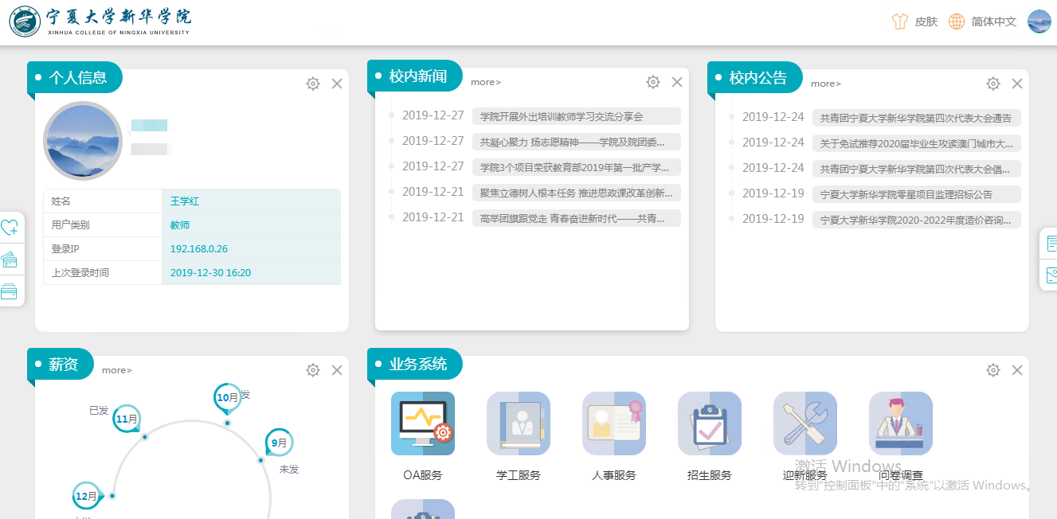
- 信息门户常用功能
- 实现单点登录，用户无需输入用户名和密码可从信息门户直接访问已集成的业务系统。如： “OA服务”、“人事服务”等模块内容；
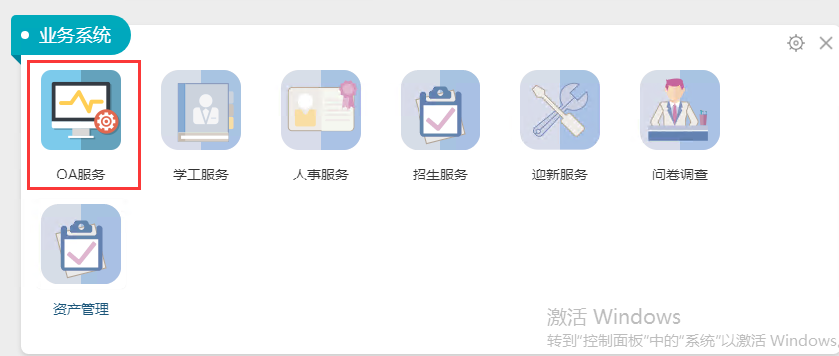
- 集成各业务系统关键数据，实现用户各业务系统数据查询。目前开放了薪资查询，后期会开放课表查询等业务
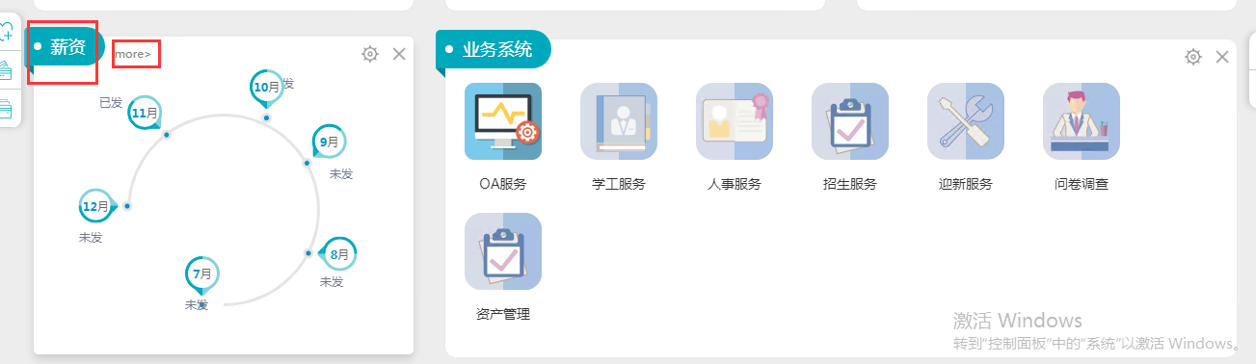

- 修改密码
第一步：点击门户右上角“头像”图标
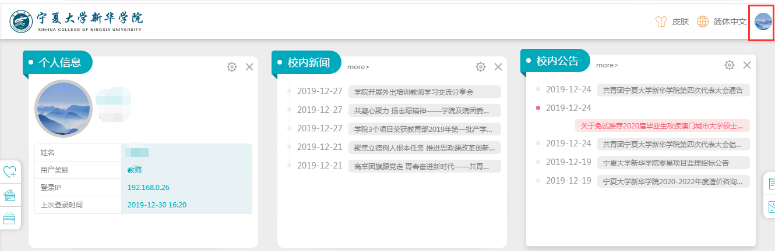
第二步：选择“密码修改”，输入原密码和新密码即可修改密码。密码规则为：一是由至少2种符号（字母、数字、其他符号）组成；二是长度不少于8位。为防止密码泄露，请定期修改密码。
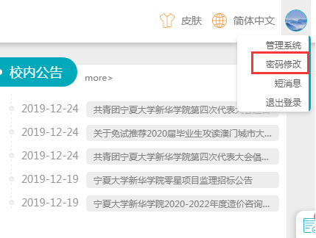

系统使用过程中遇到任何问题，请联系学院办公室杨辅奎老师，联系电话：13723381964；OA系统工程师吴坤，联系电话：18095188315；其他系统工程师陈勉，联系电话：13770788147。

